M E G E M L É K E Z É S
J. HAYDN
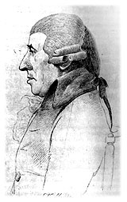
halálának 205. évfordulóján

ISKOLÁNK NÉVADÓJÁRA EMLKEZÜNK
2014. MÁJUS 30-ÁN, (péntek)
DÉLUTÁN 4 ÓRAKOR
A MUZSIKAHÁZ DÍSZTERMÉBEN
(Fertőd, Madách sétány 1.)
AMELYEN FELLÉPNEK
A GALÁNTAI és a FERTŐDI
J. HAYDN ZENEISKOLA NÖVENDÉKEI ÉS TANÁRAI.

KÖSZÖNTŐT MOND:
KOCSIS FERENC
polgármester
és
HERCEG ESTERHÁZY ANTAL
______________________________________________________________________________________________________________

